POWER SUPPLY UNIT ( PSU )
Setiap power supply memiliki label yg melekat di body PSU, informasi yg tertulis di PSU biasanya terdiri dari spesifikasi yg disajikan oleh pembuatnya. Bisa nggak kamu bedain powersupply yang palsu sama yang asli?
Tau nggak istilah-istilah tentang powersupply?
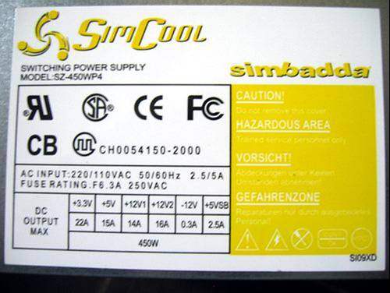
WATT
Untuk memahami daya power supply (watt) kita perlu memahami masalah Tegangan (Volt) dan Arus (Ampere).
• 'Voltase' adalah potensi tenaga diantara dua titik.
• 'Ampere' adalah tingkat aliran elektron.
Satu watt adalah perkalian antara tegangan (V) dan arus (I)
P = V * I

Watt = P
Voltase = V
Ampere = I

RAILS
Rail adalah sistem pengantaran tenaga.
Tegangan dari PSU ada beberapa macam yaitu :
+3.3v, +5v, +12v, -5v dan -12v.
Meskipun ada yg negatif, yg perlu kita perhatikan cukup yg positif saja.
Untuk apakah rails negatif? Jaman skrg negatif rail sudah tidak populer dibandingkan dengan positif rails. negatif rails digunakan untuk:
1. ISA cards
2. Serial port or LAN
3. FDD 5.25"
Dengan melihat rail diatas kita bisa menentukan seberapa besar output sebuah power supply.
Contoh:
* Rail 1 =+3.3v rail*30a = 100w
* Rail 2 =+5v rail *30a = 150w
* Rail 3 =+12v rail*25a = 300w
Grand total dari PSU diatas adalah 550W. Tapi tunggu dulu, angka 550W seringkali diselewengkan oleh pembuat PSU.
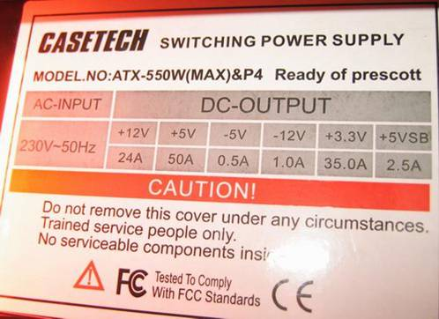
Ini salah satu angka yang diselewengkan pembuat PSU, coba hitung railnya.
Multiple Rails PSU
Trend saat ini komponen komputer lebih banyak menyedot tenaga dari rail 12V, karena itu kebanyakan power supply sekarang ini memecah +12Vnya menjadi dua atau tiga bahkan empat rail. Multiple rails membuat komputer lebih stabil dan dingin karena pasokan yg stabil.
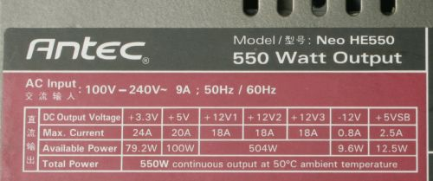

ISTILAH-ISTILAH POPULER POWER SUPPLY
Hold-up Time
Hold up time adalah ukuran seberapa PSU masih sanggup memberikan power ketika input listrik tiba2 terputus. Jika listrik terputus dan dalam waktu yg singkat kembali ON, maka PSU sanggup mengkompensasi hilangnya pasokan listrik,dan terasa listrik seperti tidak putus. Makin lama Hold up time biasanya menandakan kualitas PSU, demikian juga menandakan PSU tersebut mengunakan komponen yg baik terutama pada komponen Elco (Electrolit Condensator).
Voltage Regulation aka Ripple
Beban pada sebuah power supply seringkali tidak konsisten (maen game, idle, dll). Seiring dengan perubahan yang terjadi output tegangan juga bervariasi. Regulasi/Ripple menunjukkan ukuran seberapa banyak perubahan yg terjadi. Kebanyakan PSU jaman sekarang memiliki ripple 5% pada waktu beban datar. Beberapa perusahaan PSU yg top mengklaim ripple 1%. Smakin kecil semakin baik.
Over-Voltage Protection
Seperti namanya, fungsinya menjaga pada saat yg tidak dinginkan yaitu voltase naik secara tidak wajar. PSU bisa shutdown secara otomatis demi keselamatan hardware yg dialiri tegangan tersebut.
Power Supply Modular
Terobosan PSU bagi mereka yg suka modifikasi dan kerapian, tapi modular punya kelemahan yg mendasar, makin banyak kabel yg bisa dicopot, otomatis membuat lebih banyak koneksi dan banyaknya titik-titik koneksi kabel memiliki potensi hambatan, hambatan makin besar, makin banyak daya yg terbuang. Modular PSU wasting energy, jika memang sangat membutuhkan silahkan dibeli, tapi anda tau apa kelemahannya.
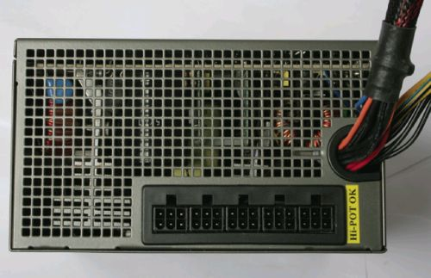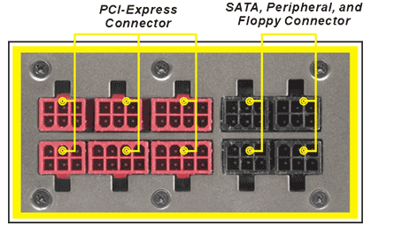
PFC (Power Factor Correction)
Power Factor adalah ukuran seberapa efisien dalam mengkomsumsi daya listrik.
PFC dinilai dari 0 sampai 1.
0 paling tidak efektif, 1 paling efektif,
jadi kalo 0.5 kira-kira lumayan efektif .
0.8 artinya sangat bagus dalam efisiensi.
Ada 2 jenis PFC:
• PFC Pasif mengunakan kapasitor untuk mem-filter arus AC dengan tujuan menjaga muatan induksi.
• PFC Aktif menggunakan rangkaian elektrik untuk mengimbangi muatan induksi.
Konsep yang salah mengenai PFC adalah, PFC sanggup menurunkan tagihan listrik. Hal ini tidak benar kecuali tagihan anda berdasarkan seberapa banyak VA dan PFC, di Indonesia tagihan listrik masih dalam bentuk KW/jam.

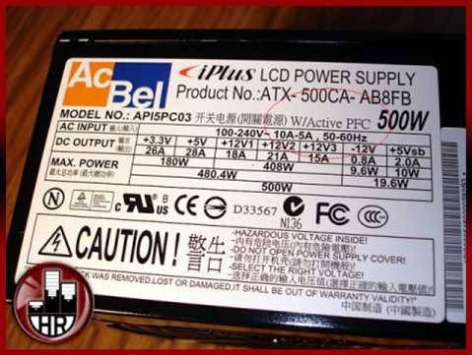
Peak Vs Continuous Power
Continous adalah kemampuan PSU untuk memberikan tenaga setiap saat. Peak adalah semburan tenaga untuk periode waktu tertentu saja, misal 30 detik atau 60 detik. mengunakan PSU diatas kemampuan CONTINOUSnya dalam periode waktu yg lama akan mengakibatkan kerusakan. Juga seringkali orang menyebut continous dikenal sebagai PURE PSU (tegangan murni).
Adjustable Pots
Seringkali berupa potensio meter yg memungkinkan anda menyesuaikan tegangan tiap rail. Misal jika tegangan +12V turun menjadi 11.4V dan mengakibatkan ketidakstabilan maka kita bisa menyesuaikan. Tidak semua PSU memiliki fitur ini, dan juga adjustable pots adalah fitur bagi hardware freak, kalo anda masih newbie (pemula) sebaiknya konsultasi dulu, hingga kerusakan yg tidak diharapkan bisa dihindari.

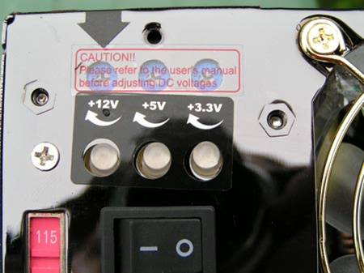

Konsumsi dan rail yg terpakai menurut Komponen
Komponen Daya terpakai Rail yg digunakan
AGP Video Card 30 – 50W +3.3V
PCI Card. 5 – 10W +5V
NVIDIA seri 79xx & 78xx 180W +12
ATI seri 19xx & 18xx 250W +12
10/100 NIC 4W +3.3V
SCSI Controller 20W +3.3V and 5V
Floppy Drive 5W +5V
CD-ROM 10 – 25W +5V and 12V
DVD-ROM 10 – 25W +5V and 12V
CD-RW 10 – 25W +5V and +12V
7200rpm IDE Hard Drive 5 – 20W +5V and 12V
10,000rpm SCSI Drive 10 – 40W +5V and 12V
Case/CPU Fans 3W/biji +12V
Motherboard 25 – 40W +3.3V and +5V
RAM 8W per 128MB +3.3V OR +5v*
Pentium III Processor 38W +5V
Pentium 4 Processor 70W +12V
AMD Athlon Processor 70W +12V
Cold Cathod Light 3.7w
LED Fan (4 LEDs) 1.6w
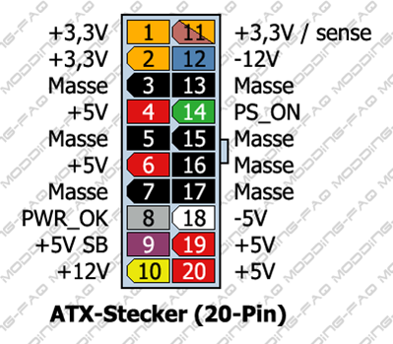
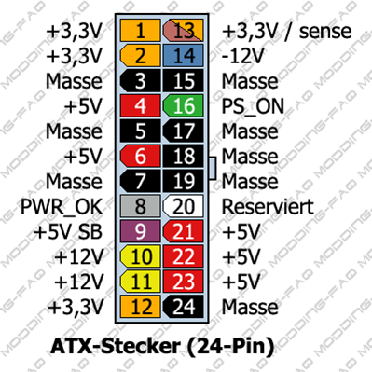

Fungsi dari 24pin ATX 2.0: 4 pin tambahan diperuntukkan untuk mensupply +12v, +5V dan +3.3v dan ground ke slot PCI Express. Jadi untuk VGA PCIe yg punya power tambahan (6 pin) tidak perlu 24pin

TIPS MEMILIH PSU YANG COCOK
Bagi sebagian besar calon pengguna PC, PSU dimasukkan dalam urutan terakhir daftar prioritas pembelian atau bahkan tidak pernah diperhitungkan sebagai peripheral yang harus dibeli. Fenomena ini sebenarnya diakibatkan pengguna awam selama ini lebih banyak menggunakan PSU generik yang dijual satu paket dengan casing. PSU generik jenis ini memiliki kualitas yang beragam, ada yang cukup baik dan ada pula yang sangat jelek. Anda yang beruntung mungkin akan mendapatkan PSU generik dengan kualitas cukup baik. Namun, bagi yang tidak beruntung mendapatkan PSU generik dengan kualitas kurang baik akan sering mengalami masalah dengan PC, seperti sering restart, hilangnya data di harddisk, sampai yang paling parah adalah rusaknya peripheral PC. Meskipun begitu sebaik apapun kualitasnya, PSU generik tetap memiliki keterbatasan dalam hal menyediakan daya. Sudah menjadi rahasia umum kalau rating daya yang tertera pada label PSU generic biasanya tidak sesuai dengan kenyataan. Oleh sebab itu bagi yang memiliki PC dengan peripheral-peripheral kelas atas, sebaiknya jangan ambil resiko dengan menggunakan PSU generik. Gunakanlah PSU yang lebih baik demi kelangsungan hidup PC Anda. Bagi Anda yang ingin membeli PSU baru, berikut ini sedikit panduan untuk memilih PSU yang cocok. Analisis spesifikasi PC milik Anda. Ada tiga peripheral PC yang sangat rakus daya, yaitu prosesor, graphics card, dan harddisk. Dengan melihat ketiga komponen tersebut, kategorikanlah PSU yang sesuai dengan PC Anda.
PSU berdaya 300-450 watt cocok untuk PC yang menggunakan prosesor dan graphics card kelas medium serta menggunakan dua sampai empat hard disk.
PSU dengan daya 450-600 watt cocok untuk PC yang menggunakan prosesor dan graphics card kelas atas serta menggunakan dua sampai enam hard disk. Sedangkan PSU dengan daya lebih besar dari 600 watt cocok untuk PC yang menggunakan prosesor kelas atas, lebih dari satu graphics card kelas atas, dan lebih dari enam hard disk. Selain itu, jangan lupa untuk memperhatikan label PSU dengan seksama. Dari label ini dapat diketahui pembagian daya untuk tiap-tiap tegangan. Satu hal yang patut diingat, dalam memilih PSU ada pepatah yang mengatakan “PSU mahal belum tentu bagus, tetapi PSU bagus pasti mahal harganya.”
Di pasaran tersedia banyak pilihan PSU, mulai dari yang harganya seratus ribuan sampai yang jutaan. Oleh sebab itu, cermat-cermatlah dalam memilih sewaktu ingin membeli PSU dan jangan sampai kecewa di kemudian hari karena mungkin kesalahan dalam memilih PSU mengakibatkan rusaknya peripheral lain di PC Anda.

